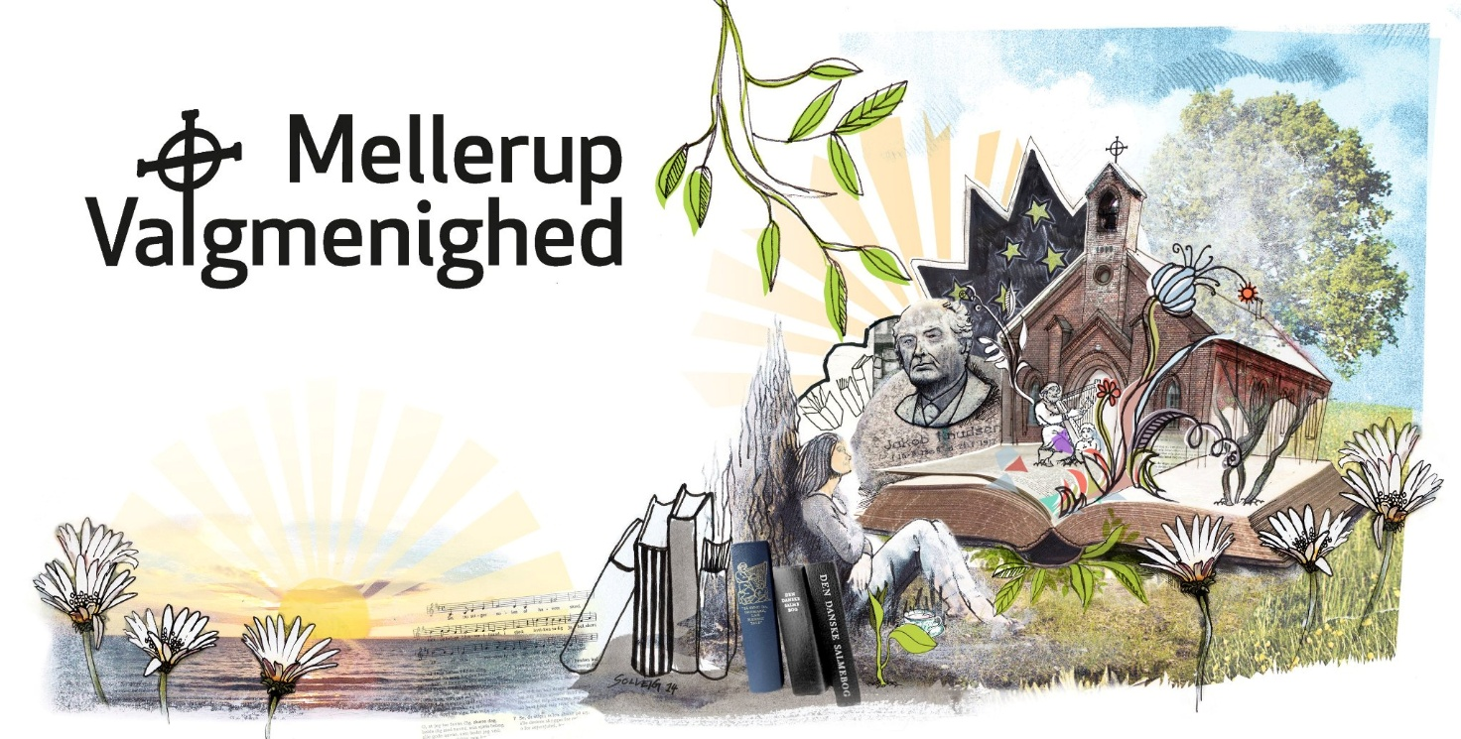

Nyhedsbrev
Maj 2025

Fra formanden

Generalforsamlingen er overstået for i år og vi har konstitueret os i bestyrelsen.
Jeg fik posten som formand.

Jeg vil gøre mit bedste for at leve op til jeres forventninger.
Vores kirke samler menigheden til gudstjenes ca. to gange om måneden. Efter hver gudstjeneste får vi en kop kaffe og en småkage.
Det er vældig hyggeligt at få en sludder med hinanden.
Vores samarbejde med de andre Østjyske valgmenigheder er godt og vi får invitationer til forskellige arrangementer.
Det næste arrangement er friluftsgudstjeneste med morgenmad hos Norddjurs valgmenighed.
Vi medbringer selv frokosten.
Vi tager afsted i biler, og der vil være kørelejlighed fra Mellerup. Det kan du aftale ved tilmeldingen.

Jeg er også kirkeværge og kirkegårdsværge.
Kirken har fået repareret tårnet og taget, hvor klokkerebet går igennem ned til våbenhuset. Vi har fået nye tagrender og lukket nogle huller/revner i korets tag.
Lige nu fremstår kirken fin og aflukket for regnvand.
Næste projekt er at få kalket inde i kirken.

Kirkegården undergår forandringer i denne tid.
Vores graver Helene er i gang med at nedlægge nogle udgåede gravsteder på sydsiden af kirken.
Der bliver sået græs og indtil videre står gravstenene tilbage.
De hække, det var muligt at flytte, er forsøgt flyttet til andre steder, hvor hækkene er gået ud.
Vi må se om de vil gro der.
Næste projekt er at få udvidet lapidariet og flytte gravsten fra de udgåede gravsteder derhen.

Påskeugen er lige om hjørnet – god påske til jer alle og jeres familier.

Birgit Bach Hou
Mindeord for 2 kære personer
ved Ellen Mønsted Larsen

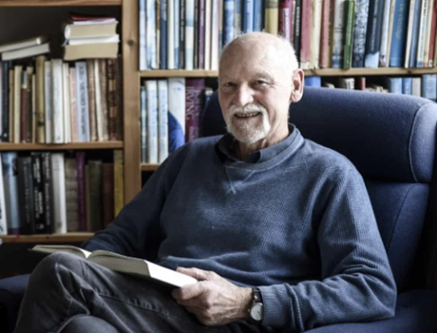

Valgmenighedspræst Jens Simonsen døde d. 21. februar – han blev 84 år.

Mellerup Valgmenighed har været meget glade for Jens Simonsen – både som præst og menneske.
Han var i mange år tilknyttet Norddjurslands Valgmenighed, men når Mellerup Valgmenighed af
forskellige grunde kaldte på ham, tog han færgen over Randers Fjord eller vejen uden om Randers og gerne på motorcykel. Ofte indledte han sine prædikener med et oplevelsesbillede fra naturen på vej til Mellerup; glæden derved kunne læses i hans øjne samt høres på hans stemmeføring. Selv som
emeritus var Jens at finde i kirken – enten på prædikestolen eller på kirkebænken.
Jens var ligeledes en god gæst til øvrige arrangementer i præstegården. Vi kunne være sikre på at få et glad smil, en kort beretning fra seniorlivet – til generalforsamlinger bød Jens gerne ind med frugtbare ideer, ligesom han altid gav udtryk for det positive.

Vi siger en stor tak til mennesket og præsten Jens Simonsen.

Benedicte Præstholm (familierelation) bisatte Jens Simonsen fra Sct. Mortens Kirke i Randers d. 1.
marts.
Æret være hans minde.
Lyset stander stille på livets kyst.

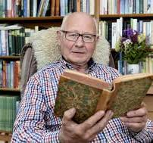

Kirkesanger Eskild Gundersen døde d. 23. februar – han blev 89 år.

Eskild var ikke kun kirkesanger – han sørgede altid for, at man følte sig velkommen i kirken. Han stod på sin post ved kirkedøren, gav et fast håndtryk, uddelte salmebog, en lun bemærkning, et stort smil med bund i øjnene. Forinden var flaget blevet hejst, lysene tændt, kirkeklokken havde kaldt til gudstjeneste og han og Mona (organist) havde fået øvet på salmerne. Eskild satte en stor ære i, at alt var klar til, at kirkegængerne følte sig velkomne og ventede.
Eskild havde også overskud til at deltage i bestyrelsesarbejdet og igen med hjertet på rette sted – ligesom han gerne påtog sig hvervet som dirigent ved generalforsamlinger.

Vi siger en stor tak til Eskild for al hans medmenneskelighed.

Niels Sander (vennerelation) bisatte Eskild Gundersen fra Mellerup Valgmenighedskirke d. 5. marts.
Æret være hans minde.
Lyset stander stille på livets kyst

”Ny i klassen”

Efter sidste generalforsamling trådte jeg ind i bestyrelsen for Mellerup Valgmenighed igen.
Jeg vil gerne starte min præsentation et andet sted. Jeg var barselsvikar på Vivild Ungdomsskole i
1984-85, hvor jeg fik kendskab til Norddjurs Valgmenighed. Jens Simonsen havde ofte sin gang på
skolen, og jeg blev glad for det positive grundsyn, som ligger bag grundtvigianismen.

Jeg er selv opvokset i et kristent miljø (indre mission), som jeg tog afstand fra ret tidligt. Det var ikke ekstremt, men der var nogle regler mht. kortspil, alkohol og omgang med den andet køn. Regler som vi børn sagtens kunne omgås. Vi lavede f.eks. vores egne spillekort, og flere gange fik vi bedstefar med til at spille gammeldags whist, når mor og far var i byen!
For mig blev det afgørende at få en lysere og lettere tilgang til kristendommen. Så i stedet for at afskrive den, bestemte jeg mig for at blive en del af Valgmenigheden.

I 1985 kom jeg sammen med min daværende mand til Mellerup. Livet på efterskolen/friskolen med
fællesskab, fortælling, sang fik stor betydning for mig. Jeg havde nogle gode år som efterskolelærer,
men måtte opgive pga. sygdom.
Jeg har haft en afstikker til Randers efter skilsmissen, hvor jeg boede i 11 år. Nu er jeg tilbage i Mellerup og det betyder meget for mig. Her er mine børn opvokset, her er et dejligt miljø, hvor man tager sig af hinanden.

Første gang jeg besøgte Mellerup kom jeg sejlende med Ragna. Fra søsiden er Mellerup så smuk!
Jeg har arbejdet i Mødrehjælpen i Randers i 20 år som frivillig.
Nu er jeg aktiv mormor/farmor, der må træne for at følge med!

Og igen en del af bestyrelsen for Valgmenigheden, og klar til at tage del i det arbejde.

Jonna Krabsen

Siden sidst

Foredrag v. Benedicte Hammer Præstholm.
Tirsdag den 8. havde vi et spændende foredrag af vores tidligere præst Benedicte.
Der var ca. 20 fremmødte, og vi fik en meget hyggelig aften med kaffe og kage.
Foredraget handlede om køn og seksualitet i dansk kirke og kulturhistorie og omhandlede stærke kvindelige personligheder op gennem tiden.
Foredraget var tankevækkende, ikke mindst på grund af den tåkrummende behandling, som disse kvinder fik.
v. Jonna Krabsen

Stemningsbillede fra 4. maj
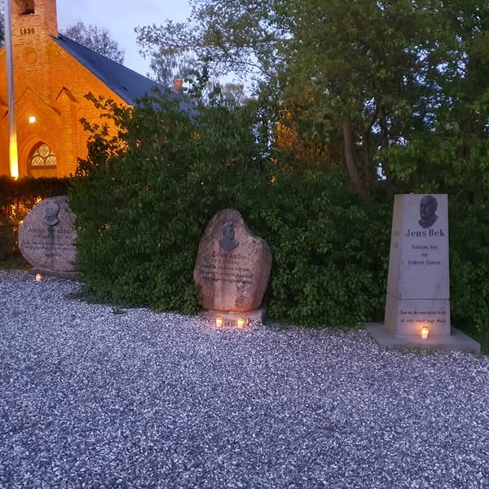

Fra præsten
Tusind tak til valgmenigheden for blomster og gode ord i forbindelse med min mands død og begravelse april 2025.
Jeg er nu tilbage på fuld kraft i mit virke som præst her.

Kristi Himmelfartsdag

Kære Mellerup Valgmenighed.
I lighed med sidste år vil Norddjurslands Valgmenighed gerne invitere Mellerup
Valgmenighed til at være med til vores gudstjeneste ved Stendysserne i Tustrup. I år er
Kristi Himmelfartsdag den 29. maj 2025.
Vi syntes, vi havde en meget hyggelig dag sammen med jer sidste år, og det har vi lyst til
at gøre igen.
I år er det Karen Marianne, der er præst. Signe går på orlov den 12. februar og forventes
'ude' i resten af 2025. Karen Marianne er vores vikar under Signes barsel.
Programmet for dagen bliver nogenlunde sådan her:
Vi mødes kl. 10 og vi sørger for kaffe og rundstykker ved informationsbygningen.
Herefter går vi over på området med Stendysserne og her holdes gudstjenesten.
Arrangementer slutter med medbragt mad ved informationsbygningen.
Hvis der bliver ændringer i programmet, skal vi nok lade jer det vide.
Vi håber I har lyst til at være med, men giv os lige en besked om ca. antal deltagere en
uges tid før arrangementet løber af stabelen.
Venlig hilsen
Kirsten Bjerg
Tilmelding til Birgit Bach Hou inden d. 21. 5.

Gudstjenester
Pinsedag d. 8. juni

Sommerafslutning d.22.juni kl.14.00 med efterfølgende sammenkomst i Præstegården

Sensommermøde

I år er det Norddjurslands Valgmenigheds tur til at arrangere sensommermødet i de østjyske valgmenigheder.
De inviterer os hermed til mødet den 31. august 2025 kl. 10.30.
Mødested: Vejlby Kirke, Gl. Kirkevej 14, 8961 Allingåbro.
Kl. 10.30: Kaffe og brød
Kl. 11.00: Gudstjeneste i Vejlby Kirke
Kl. 12.00: Frokost på Allingåbro Hotel, Hovedgaden 6, 8961 Allingåbro
Kl. 13.00: Runde fra menighederne og fællessang
Kl. 14.00: Pastor emeritus, forfatter og foredragsholder Ole Juul, gæster os til sensommermødet. Om sit foredrag skriver han: Igennem erfaringer i mødet med mennesker som sognepræst i 35 år og gennem eksempler fra litteraturen og filmens verden vil jeg i foredraget vise hen til ”den trodsige glæde”, der dybest set udspringer af en evangelisk trods, en glæde, der vokser frem af mørket – på trods.
Kl. 15.30: Afslutning med kaffe og kage.

Prisen er 200kr.
Der vil komme nærmere oplysninger om tilmelding og kørsel

